四国ろう相談支援研修会　２０２４　秋

２０２４年１１月３日（日・祝）　１０：００～１２：００

西讃ふくろうセンター　（**香川県観音寺市木之郷町1116番地１）**

**性の多様性と**

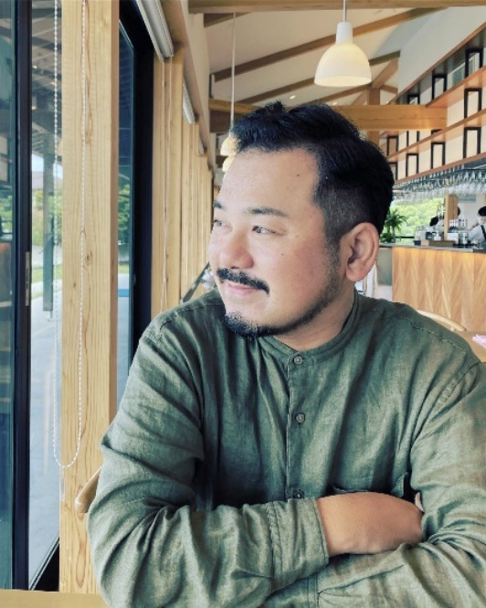**パートナーシップ宣誓制度について**

**講師：　　　氏**

今回は三豊市在住の田中昭全氏をお迎えして、「性の多様性」と「パートナーシップ宣誓制度」について学習会を開催します。

誰もが自分らしく生きられる社会にするためには、私たちができることは何かを一緒に考えてみませんか。

**LGBTQ+研修講師&アドバイザーとして活躍中**

参加費　　会員　１０００円　　一般　２０００円

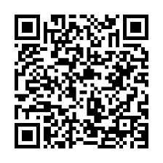どなたでもご参加いただけます。

QRコードでも申し込みできます

**参　加　申　込　書　　（そのままFAXしてください。）**

|  |  |  |  |
| --- | --- | --- | --- |
| **氏　名** |  | **2024年度**  **会員** | **はい　　いいえ** |
| **連絡先** |  | **備　考** |  |

【お問い合わせ・申し込み】

四国ろう相談支援協会　　香川県観音寺市木之郷町1116番地１

　　FAX　０８７５－２７－７７０８　　E-mail　seisan-roua@air.ocn.ne.jp